Fairtrade column november 2019

Jan Langenkamp
Duurzamer voedsel, beter voor de wereld, beter voor jezelf!!
De overgang naar een duurzamer voedselsysteem is tientallen jaren geleden al in gang gezet, maar gaat mij nog steeds veel te langzaam. Vrijwel iedereen is zich bewust van de noodzaak tot verandering. Er worden veel experimenten uit gevoerd, maar de echte doorbraak blijft helaas uit. Het is gelukkig wel zo dat steeds meer consumenten op zoek zijn, wel veranderen willen, maar niet goed weten hoe. Hoopgevend is dat uit onderzoek blijkt dat ongeveer 90% van de jongeren duurzaam geproduceerd voedsel wil. Er is ook een tegenstrijdigheid te zien; de consument wil wel gezonder en milieuvriendelijker voedsel, maar daarvoor iets meer betalen is kennelijk een stap te ver. Het is in de winkel ook moeilijk kiezen, de hoeveelheid logo’s is enorm en de consument kan er vaak geen touw aan vast knopen. De vraag wat is duurzaam voedsel is ook niet honderd procent waterdicht te beantwoorden. Voedsel van dichtbij is duurzamer wat betreft vervoerskilometers, maar als je de CO2 uitstoot mee telt, kan een tomaat uit Spanje klimaatvriendelijker zijn dan een tomaat uit een kas in ons Westland. Wat moet zwaarder wegen; het dierenwelzijn, mensenwelzijn, voedselveiligheid, veiligheid voor de mensen die het produceren? Fairtrade probeert het welzijn van mensen te garanderen door een leefbaar loon te betalen met vaste, vooraf afgesproken, prijzen. Kinderarbeid is volstrekt onaanvaardbaar, maar kan betekenen dat het product niet echt biologisch is… Op den duur wordt daar dan wel naar toe gewerkt, maar het mag nooit ten koste van kinderarbeid gaan. In deze digitale tijd waar vaak boodschappen worden gedaan met een smartphone in de hand zou je verwachten dat je heel makkelijk een product kunt intikken en dan ziet hoe duurzaam het is, en wat daardoor de meerkosten zijn. Ik ken het niet. De jeugd heeft hier volgens mij wel behoefte aan. Als iemand daar meer over weet, hoor ik het graag. Ik ben er van overtuigd dat bewustwording van onder op, vanuit de consument zelf moet komen. Uiteraard wel gesteund door de overheid. Ik denk dan aan de anti – rook beweging. Wie had 10 jaar geleden gedacht dat een roker nu wordt gezien als een “loser”, terwijl jaren lang het imago juist heel stoer was . Kinderen gingen roken om er bij te horen. In korte tijd is dit totaal omgedraaid. Ik hoop dat zoiets ook gaat gebeuren met duurzame voedsel keuzes ; kortom dat er meer Fairtrade producten worden gekocht.

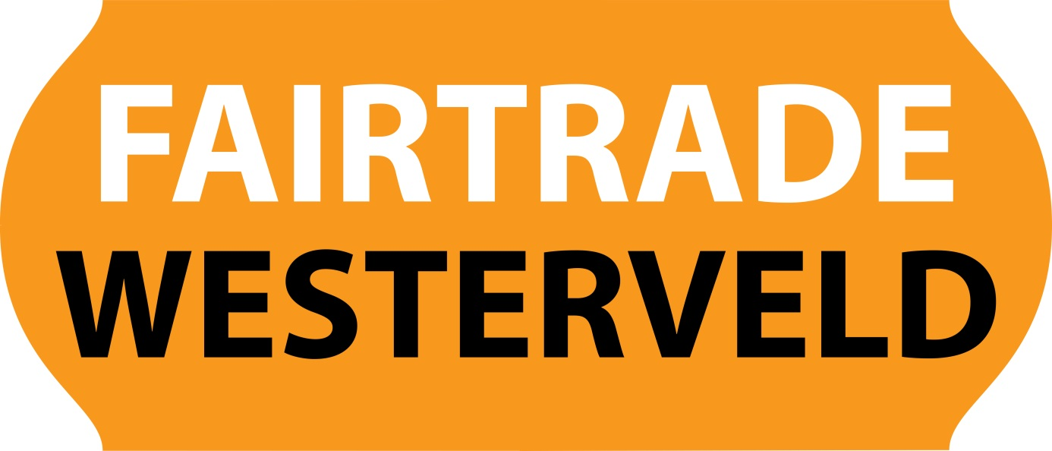

Voor nadere informatie Jan Langenkamp
Telefoon 0610171978

